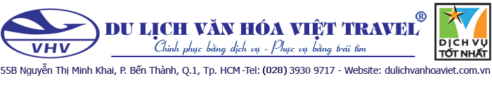

**TP HCM - KRATIA - PAKSE (THỦ PHỦ CAO NGUYÊN BÔ LÔ VEN)**

**4000 ĐẢO** - **STRUNG TRENG (CAMPUCHIA)**

**Thời gian: 4 Ngày 3 Đêm**

**Trải nghiệm: Một ngày ăn cơm 3 nước**

**Thưởng thức ẩm thực Lào: Xôi gà bản nướng, canh măng rừng, gỏi cá sông Mekong…**

**Hành trình**

|  |  |
| --- | --- |
| **NGÀY 1** | **TP. HỒ CHÍ MINH 🚍 XA MÁT 🚍 PAKSE (603KM) (Ăn sáng, trưa, tối)** |

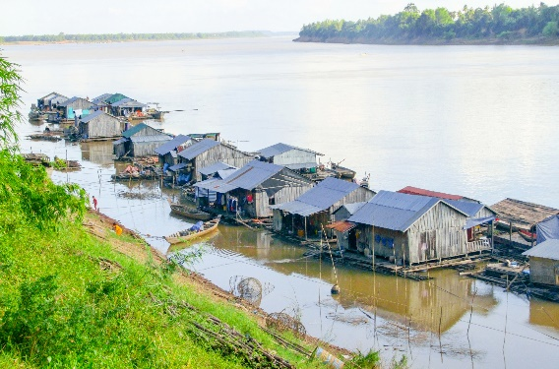**04.00**: Xe đón khách tại điểm hẹn xuất phát theo Quốc Lộ 22 và QL 22B đi tham quan **“Một hành trình - hai điểm đến Campuchia - Lào”**; **“Một ngày ăn cơm ba nước”**: Ăn sáng Việt nam, ăn trưa ở Campuchia và ăn chiều Lào.

**07.30**: Đoàn dừng chân dùng điểm tâm tại **Nhà hàng** và tiếp tục hành trình đi cửa khẩu Xa Mát – Tây Ninh l**àm thủ tục xuất cảnh Việt Nam và nhập cảnh Campuchia.**

**11.00**: Đoàn dùng cơm trưa tại **thành phố Kratie** (119 km – 2h45 phút); Kratia là một thương cảng nhỏ mà người Pháp dùng để tập trung hàng hóa từ Phnom Penh.

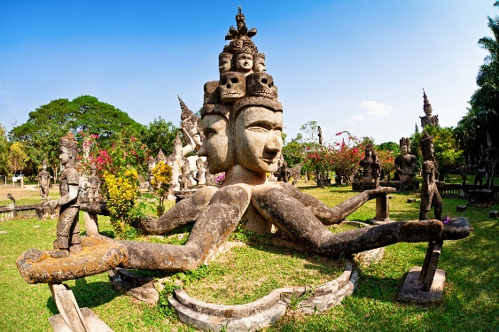Sau đó đoàn khởi hành đi **Pakse** thủ phủ tỉnh **Champasak** – một tỉnh lớn, năng động nhất nước Lào, được ví như Sài Gòn của Lào và là một trong những tỉnh trồng cây công nghiệp và nông nghiệp nổi tiếng nước Lào như cà phê, cao su, rau sạch,….và cũng là một địa chỉ du lịch hấp dẫn với nhiều danh lam thắng cảnh nổi tiếng của hạ nguồn sông Mekong).

**15.30**: Đến **cửa khẩu Dombclo**, đoàn nhập cảnh vào Lào.

**18.00**: Đến Pakse đoàn nhận phòng, dùng cơm tối trên nhà hàng nổi trên sông Mekong và sau đó nghỉ đêm tự do tìm hiểu đời sống cư dân địa phương Pakse về đêm.

|  |  |
| --- | --- |
| **NGÀY 2** | **THAM QUAN CAO NGUYÊN BOLAVEN (Ăn sáng, trưa, tối)** |

Dùng điểm tâm tại khách sạn.

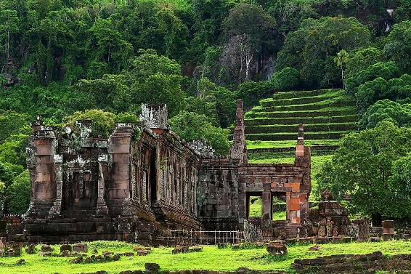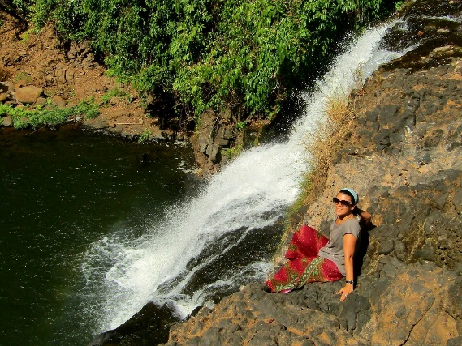**07.30**: Đoàn đi tham quan khu du lịch sinh thái **Thác Fan** có vẻ đẹp độc đáo và được ví như mái tóc người con gái Nam Lào, nơi có thể khám phá cao nguyên với những trò chơi wire line, leo núi,… Trên đường đoàn chiêm nghiệm với những nông trường cao su, cà phê của các doanh nghiệp Việt Nam và Việt Kiều đầu tư trên miền cao nguyên, sau đó đoàn đi tham quan khu du lịch văn hoá & sinh thái **Thác Nhương (Tad Yuang)** có vẻ đẹp đặc sắc nhất của xứ **Cao nguyên Bô lô ven**, tìm hiểu văn hoá đời sống người dân tộc thiểu số xứ Hạ Lào.

**11.30**: Dùng cơm trưa tại **khu du lịch sinh thái Tad Nhương** thưởng thức các món ăn mang đậm văn hoá ẩm thực người dân Nam Lào như **xôi gà bản nướng**, **canh măng rừng**, **gỏi cá sông Mekong**,...

Buổi chiều đoàn tham quan Di sản văn hóa thế giới **chùa Wat Phou**, là ngôi đền cổ nhất ở Lào được xây dựng từ thời kỳ tiền **Angkor** (Thế kỷ thứ VI) và từng là trung tâm thờ thần Siva của đạo Hindu. Sau đó tự do tham quan mua sắm tại Trung tâm Thương mại lớn nhất **Pakse**, chủ sở hữu của một Việt kiều làm ăn thành đạt trên đất bạn Lào - Chợ Đào Hương.

**18.00**: Dùng cơm tối và tự do trải nghiệm Pakse về đêm.

|  |  |
| --- | --- |
| **NGÀY 3** | **PAKSE 🚍 STRUNG TRENG (CAMPODIA) (Ăn sáng, trưa, tối)** |

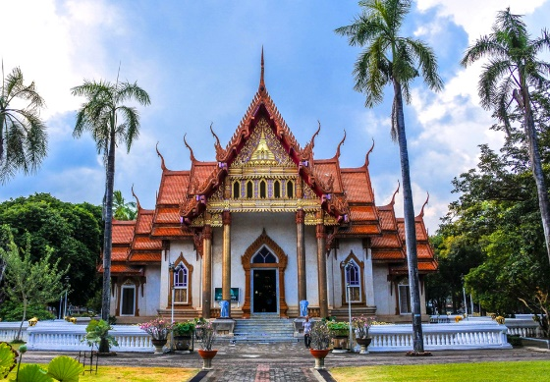**06.30**: Dùng điểm tâm tại khách sạn, trả phòng.

**07.30**: Sau đó đoàn đi viếng, vãng cảnh và ngắm cảnh bình minh từ điện chính **Chùa Núi Phu SALEAU** do cô **Khăm Lượng** - chủ tịch tập đoàn Đào Hương, một Phật tử làm ăn thành đạt trên đất Bạn Lào phát tâm xây dựng, từ điện Tam bảo đoàn chiêm nghiệm về cảnh đẹp dòng sông Mekong, TP Pakse và cao nguyên Bô lô ven.

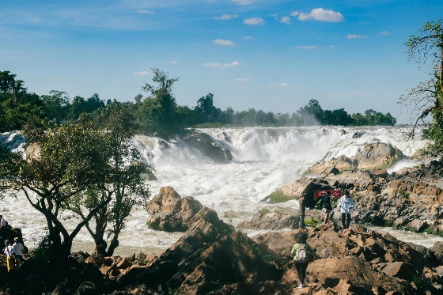Sau đó đoàn xuất phát đi cửa khẩu để làm thủ tục xuất cảnh trở lại Campuchia, trên đường đoàn đi tham quan **Thác Khone Phapheng** - là thác nước lớn nhất Đông Nam Á, được mệnh danh là **“Niagara của Á châu”**, là khúc gãy lớn nhất của dòng sông Mê Kông mà mọi phương tiện đường thuỷ đều không vượt qua được, nơi được làm cảnh quay trong bộ phim “Mê Kông ký sự”.

**11.30**: Dùng cơm trưa thưởng thức các món ăn được chế biến từ cá đánh bắt trên sông Mê kông.

Buổi chiều, sau khi làm thủ tục XNC đoàn khởi hành đến **Strung Treng** - thành phố thuộc miền Đông Bắc Campuchia, nằm bên ngã ba sông Sê Kông và Mê Kông, Strung Treng có khoảng 25 ngàn dân, cách thủ đô Phnom Penh 300 km và cách biên giới Lào 40 km.

**17.30**: Nhận phòng khách sạn, dùng cơm tối và tự do khám phá thành **phố về đêm.**

|  |  |
| --- | --- |
| **NGÀY 4** | **STRUNG TRENG 🚍 TP. HỒ CHÍ MINH (595KM) (Ăn sáng, trưa, tối)** |

**07.30** Sau khi dùng điểm tâm, đoàn trả phòng và khởi hành về Việt Nam.

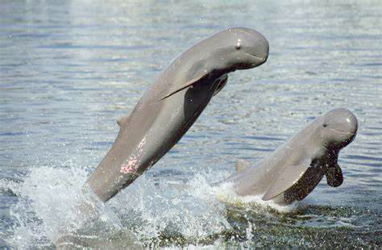Đến tỉnh Kratie, đoàn **đi thuyền** vàtrải nghiệm **cá heo nước ngọt** quý hiếm nhảy múa trên sông Mekong, loài cá nằm trong danh sách đỏ của hiệp hội sinh vật thế giới, cá heo nước ngọt được **giới phong thủy cho rằng đem lại nhiều may mắn về tinh thần và vật chất cho chúng sinh,** tại đây quý du khách có thể thỉnh quà lưu niệm với các loại tượng cá heo làm bằng gỗ quý như trắc, bằng lăng, gõ đỏ,.…

**Trưa:** Dùng cơm trưa tại nhà hàng.

Sau khi làm thủ tục nhập cảnh về Việt nam, tiếp tục hành trình **về TP. Hồ Chí Minh**. Kết thúc chương trình, chia tay đoàn và hẹn gặp lại trong những hành trình tiếp theo.

**Chia tay Quý khách. Hẹn gặp lại quý khách!**

***(Chương trình tour có thể hoán đổi thứ tự điểm tham quan theo sự sắp xếp của Cty hoặc HDV địa phương nhưng vẫn đảm bảo điểm tham quan có trong chương trình)***

|  |  |  |  |
| --- | --- | --- | --- |
| **GIÁ TOUR TRỌN GÓI CHO 1 KHÁCH**  **(Trẻ em ngủ chung với người lớn đi kèm)** | | | |
| **KHỞI HÀNH** | **NGƯỜI LỚN** | **TRẺ EM 2 – DƯỚI 10 TUỔI** |
| **29,30/08/25** | **6.888.0000** | **5.166.000** |

|  |  |  |
| --- | --- | --- |
| **GIÁ TOUR BAO GỒM** | | |
| Vận chuyển | * Xe đời mới máy lạnh, đón khách theo chương trình * Mỗi đợt khởi hành tối thiểu 25 khách. | |
| Lưu trú | **KHÁCH SẠN**   * **Pakse: Seng Arun\*\*\***hoặc tương đương; * **Strung treng: Angkor Meas**+ (Lớn nhất Strung treng)** hoặc ks tương đương * Phụ thu phòng đơn: 2.000.000/ người/ tour | |
| Ăn uống | Ăn uống theo chương trình:  Buổi sáng:   * 1 bữa tô ly * 2 buổi sáng Buffet tại khách sạn ( có thể thay đổi tuỳ theo bố trí của khách sạn)   Buổi chính: 7 buổi (Ăn theo chương trình (tiêu chuẩn 6-7 USD) | |
| Vé tham quan | * Lệ phí cửa khẩu Việt Nam và Campuchia, Laò * Phí tham quan theo chương trình. | |
| Bảo hiểm | Quý khách được hưởng chế độ Bảo Hiểm Du Lịch Quốc tế với mức 250.000.000 vnd/khách | |
| Hướng dẫn viên | Hướng dẫn viên địa phương + Trưởng Đoàn phục vụ suốt chương trình. | |
| Nước suối, khăn lạnh, nón | * Nước suối: 1 chai 500ml/ngày/khách * Khăn lạnh: 1 cái/ngày/khách * Nón du lịch: 1 nón DL/khách | |
| **GIÁ TOUR KHÔNG BAO GỒM** | | |
| Chi phí cá nhân | | * Giặt ủi, điện thoại, ăn uống ngoài chương trình ….. * Các chi phí cá nhân: ăn uống ngoài chương trình, điện thoại, giặt ủi… * Khách từ 12 tuổi trở lên phải có giấy tiêm vacine 2 mũi trở lên; * Đối với khách Việt Kiều/ Quốc tế (ngoài các nước Đông Nam Á, phải có Visa Lào (Chi phí 40 → 50 USD/pax tùy theo quốc tịch, yêu cầu có ảnh 4x6 riêng Đài loan phải 2 cái); * Visa Cam (2 lượt): 80 usd/khách (khách Việt kiều & quốc tịch nước ngoài) * Bồi dưỡng nhân viên phục vụ nhà hàng, khách sạn. * Tiền tip cho hướng dẫn viên và tài xế: 16usd/khách/tour. * Hộ chiếu còn thời hạn trên 06 tháng kể từ ngày khởi hành. |
| VAT | |  |
| **QUY ĐỊNH TRẺ EM** | | |
| Trẻ em dưới 2 tuổi | | (chi phí cửa khẩu) Cha, mẹ hoặc người thân đi kèm tự lo các chi phí ăn, ngủ, tham quan (nếu có) cho bé. Hai người lớn chỉ kèm 1 trẻ em dưới 5 tuổi, em thứ 2 trở lên phải mua 1/2 vé tour. Phụ thu ghế ngồi trên xe: 40% giá vé/bé ( Nếu ba mẹ có yêu cầu) |
| Từ 2- dưới 10 tuổi | | 75% giá tour người lớn. Tiêu chuẩn được hưởng: ăn, ghế ngồi trên xe, bảo hiểm. Ngủ ghép chung với gia đình, nếu muốn ngủ riêng giường đóng 100% giá tour. Hai người lớn chỉ được kèm 1 trẻ em từ 7 đến dưới 10 tuổi, em thứ 2 trở lên phải mua suất người lớn. |
| Trẻ em trên 10 tuổi | | Vé người lớn, tiêu chuẩn như người lớn |
|  | |  |
| **GHI CHÚ** | | |
| * Trình tự chương trình có thể thay đổi nhưng số lượng chương trình vẫn không thay đổi. * Khách mang quốc tịch Việt Nam, Singapore, Philippin, Lào, Malaysia được miễn visa Campuchia. * Khi đi tour, Quý Khách nhớ mang theo giấy tờ bản chính: Visa (đối với khách Việt kiều), Hộ Chiếu. * Trong trường hợp Quý khách không được xuất cảnh và nhập cảnh vì những lý do cá nhân hoặc yêu cầu của an ninh quốc gia nước Việt Nam + Campuchia + Lào. sẽ không chịu trách nhiệm và sẽ không chịu những chi phí phát sinh cũng như không hoàn trả tiền tour (trường hợp khách không đi được). * Trong những trường hợp bất khả kháng như: khủng bố, bạo động, thiên tai, sự thay đổi lịch trình của hàng không, tàu hỏa… công ty sẽ chủ động thay đổi lộ trình đi hoặc hủy tour vì sự thuận tiện và an toàn của Khách Hàng và không chịu trách nhiệm bồi thường cho những chi phí phát sinh. * Giấy tờ tùy thân như Passport, Visa; tiền bạc; tài sản quý giá … Quý khách tự giữ lấy, hoặc gửi ở lễ tân khách sạn phòng những trường hợp rủi ro. CTY không chịu trách nhiệm cho bất kỳ trường hợp Quý Khách làm thất lạc giấy tờ hay mất mát tài sản cá nhân. * Du khách có mặt tại điểm đón trước 15 phút. Du khách đến trễ khi xe đã khởi hành hoặc hủy tour không báo trước vui lòng chịu phí như ‘hủy vé ngay ngày khởi hành’ * Du khách mang theo giấy CMND hoặc Hộ chiếu (Bản chính), nên mang theo hành lý gọn nhẹ, không mang valy lớn. * Trẻ em phải đi cùng cha mẹ hoặc có giấy cam kết đi tour cùng người thân, khi đi phải mang theo giấy khai sinh hoặc hộ chiếu. * Khi đăng ký, quý khách vui lòng cung cấp đầy đủ Họ tên và năm sinh. * Đối với du khách là Việt kiều, Quốc tế nhập cảnh Việt Nam bằng visa rời, vui lòng mang theo tờ khai hải quan và visa khi đi tour. * Chương trình tour được coi là biên bản ghi nhớ giữa khách hàng và cty. Những thắc mắc, khiếu nại sẽ dựa vào những quy định trong chương trình và phiếu thu để giải quyết. | | |
| **QUY ĐỊNH MUA TOUR VÀ HỦY TOUR** | | |
| * Sau khi đăng ký, thanh toán ít nhất 50% tiền cọc và đóng hết 100% trước khởi hành 7 ngày. * Dời ngày khởi hành trước 10 ngày không mất phí, sau 8 ngày mất 20%.( Không tính ngày lễ và chủ nhật), chỉ được dời 1 lần. * Sau khi đăng ký huỷ tour mất 10% giá tour * Từ 10 đến trước 8 ngày trước ngày khởi hành chịu phí 30% giá tour.( Không tính ngày lễ và chủ nhật) * Từ 8 đến 6 ngày trước ngày khởi hành chịu phí 50% giá tour. ( Không tính ngày lễ và chủ nhật) * Từ 5 ngày trước ngày khởi hành chịu phí 75% giá tour.( Không tính ngày lễ và chủ nhật) * Sau ngày trên chịu phí 100% giá tour.( Không tính ngày lễ và chủ nhật) * Các quy định trên không áp dụng cho các dịp lễ và tết. * Các ngày lễ tết việc dời ngày và hủy tour trước 15 ngày khởi hành mất 50% giá tour. Sau 15 ngày so với ngày khởi hành mất 100% giá tour.(Không tính ngày chủ nhật.) * Sau khi hủy tour, du khách vui lòng đến công ty nhận tiền trong vòng 2 tuần kể từ ngày đăng ký tour. Chúng tôi chỉ thanh toán trong thời gian 14 ngày nói trên. * Trường hợp hủy tour do sự cố khách quan như thiên tai, dịch bệnh hoặc do tàu thủy, xe lửa, máy bay hoãn/hủy chuyến, cty sẽ không chịu trách nhiệm bồi thường thêm bất kỳ chi phí nào khác ngoài việc hoàn trả chi phí những dịch vụ chưa được sử dụng của tour đó. | | |
| **THÔNG TIN CẦN BIẾT THAM GIA TOUR** | | |
| **1-Thời gian và địa điểm tập trung:**   * Công ty không chịu trách nhiệm trong trường hợp khách tập trung không đúng giờ. * Khi đi taxi đến điểm hẹn, Quý Khách vui lòng thanh toán tiền ngay trong xe, không nên lấy tiền hay bóp, ví để trả khi ra ngoài xe. * Cẩn thận hành lý mang theo, tốt nhất nên cho vào hầm xe ngay khi gặp Trưởng Đoàn * Thông tin liên hệ: Trưởng đoàn sẽ liên lạc và cung cấp số điện thoại cho Quý Khách vào buổi chiều trước ngày khởi hành 1 ngày.   **2-Chuẩn bị trước chuyến đi:**   * Quý khách vui lòng mang theo Hộ chiếu (bản gốc), nếu là Việt Kiều hay khách Nước Ngoài mang thêm 2 ảnh 4x6 để làm visa tái nhập Việt Nam (nếu có). * Hành lý gọn nhẹ cho 4 ngày, nên chia làm 2 loại: hành lý xách tay để những đồ vật dụng cần dùng khi trên xe, hành lý gửi trong hầm xe nên để trong vali vừa phải và tránh lấy ra lấy vào dễ nhầm lẫn và thất lạc. * Công ty có chuẩn bị hộp y tế nhưng quý khách nên mang theo các loại thuốc thường dùng quen với thể chất của mình, hoặc các loại thuốc điều trị riêng (trường hợp khách đang điều trị bệnh). * Thông tin và liên lạc: Lào, Campuchia và Việt Nam cùng múi giờ. * Tiền tệ Campuchia: 1 usd đổi được khoảng 4000 ria; 1000 ria đổi được 5000 vnđ; usd được sử dụng rộng rãi tại Campuchia. Tỷ giá thay đổi theo thời điểm hiện tại. * Tại Lào: tiền Việt không dùng để mua bán hàng hoá được * Tiền KIP (Lào): 1.000 KIP = 2,000 đồng. * Tỉ giá quý khách tự đổi tại các tiệm Vàng tư nhân * Phương tiện đi lại chủ yếu là Tuk Tuk * Quý khách nhớ lấy số điện thoại của Hướng Dẫn Viên địa phương và của Trưởng Đoàn Khi đi ra ngoài Quý Khách nhớ mang theo name Card của khách sạn để tiện việc đi lại.   **3-Hải quan:**   * Hải quan Việt Nam qui định: không được mang quá 3.000 usd tiền mặt khi xuất cảnh. Mua hàng được miễn thuế khi trị giá từ 300 usd trở lại. Không được mang theo quá 300gr nữ trang. * Quí khách có mang theo Camera vui lòng khai báo trong tờ khai hải quan để không bị đánh thuế khi nhập cảnh Việt Nam. * Nếu có mang theo băng đĩa phải được kiểm duyệt trước khi mang ra nước ngoài.   **4-Thời tiết và trang phục:**   * Thời tiết Campuchia, Lào giống như Miền Nam nước ta, 2 mùa mưa và nắng nhưng mưa ít, nắng nóng kéo dài, Quý Khách nên mang theo trang phục và các vật dụng chống nắng phù hợp. * Nên mang theo giầy thể thao hoặc dép có quai hậu để tiện đi lại tham quan trong các điểm có khuôn viên rộng như: Hoàng Cung, Angkor, Wat Phou   **5-Ăn uống – giải trí – mua sắm:**   * Khẩu vị các món ăn ở Campuchia, Lào tương tự như miền Nam nên Quý Khách có thể an tâm. Trường hợp ăn chay, ăn kiêng vui lòng báo trước khi đăng ký tour. * Sinh hoạt ăn uống bên ngoài cũng giống như ở Việt Nam nên Quý Khách có thể thưởng thức ẩm thực ngoài chương trình, nhưng nên chọn những quán thoáng mát và vệ sinh. * Khi mua sắm tại địa phương Quý Khách có thể trả giá. * Buổi tối đi chơi khá an toàn, nhưng nên tránh đi một mình và đi ở những nơi vắng vẻ, có thể đi theo nhóm bằng xe Tuk Tuk rất thú vị và vui vẻ   **6-Lưu ý chung:**   * Để tour được trọn vẹn, Quý Khách vui lòng thực hiện theo sự quản lý của HDV địa phương và Trưởng Đoàn về giờ giấc tập trung, tham quan… * Khi tham quan Quý Khách vui lòng đi tập trung theo đoàn (HDV cầm cờ đoàn để nghe thuyết minh và tránh bị lạc đoàn. ) * Buổi tối khi đi chơi vui lòng gửi lại Passport và các vật dụng, tư trang quý giá tại khách sạn (Passport có thể gửi Trưởng Đoàn). * Quý Khách cẩn thận khi đi lại trong điểm tham quan, không được đứng, leo trèo ở những nơi không an toàn. Cẩn thận khi đi lại trên đường, qua đường. Những gia đình có trẻ em vui lòng quan sát và trông giữ các bé cẩn thận. * Để giữ gìn môi trường du lịch được trong sạch, bền vững, Quý Khách vui lòng không xả rác nơi công cộng, leo trèo, viết vẽ lên di tích. Luôn tôn trọng và giữ gìn bản sắc văn hóa nơi mình đang đến. * Xin chân thành cảm ơn sự hợp tác của Quý Khách! | | |